Об утверждении регламента государственной услуги
Утративший силу
Постановление Кызылординского областного акимата от 02 сентября 2015 года № 142. Зарегистрировано Департаментом юстиции Кызылординской области 22 сентября 2015 года № 5143. Утратило силу постановлением акимата Кызылординской области от 6 февраля 2020 года № 163
Сноска. Утратило силу постановлением акимата Кызылординской области от 06.02.2020 № 163 (вводится в действие по истечении десяти календарных дней после дня первого официального опубликования).
В соответствии с Законом Республики Казахстан от 23 января 2001 года "О местном государственном управлении и самоуправлении в Республике Казахстан" и Законом Республики Казахстан от 15 апреля 2013 года "О государственных услугах" акимат Кызылординской области ПОСТАНОВЛЯЕТ:
1. Утвердить прилагаемый регламент государственной услуги "Выдача документов о прохождении подготовки, повышении квалификации и переподготовке кадров отрасли здравоохранения".
2. Контроль за исполнением настоящего постановления возложить на заместителя акима Кызылординской области Р. Кенжеханулы.
3. Настоящее постановление вводится в действие по истечении десяти календарных дней после дня первого официального опубликования.
Аким Кызылординской области | К. Кушербаев
Утвержден
постановлением акимата Кызылординской области
от "2" сентября 2015 года № 142
Регламент государственной услуги "Выдача документов о прохождении подготовки, повышении квалификации и переподготовке кадров отрасли здравоохранения"
1. Общие положения
1. Наименование услугодателя: организации образования в области здравоохранения (далее – услугодатель).
Прием заявлений и выдача результатов оказания государственной услуги осуществляются через канцелярию услугодателя.
2. Форма оказания государственной услуги: бумажная.
3. Результат оказания государственной услуги – документы о прохождении подготовки, повышении квалификации и переподготовке кадров отрасли здравоохранения в соответствии с видами и формами документов об образовании государственного образца.
4. Форма предоставления результата оказания государственной услуги: бумажная.
2. Описание порядка действий структурных подразделений (работников) услугодателя в процессе оказания государственной услуги
5. Основание для начала процедуры (действия) по оказанию государственной услуги: предоставление услугополучателем (либо его представителем по доверенности) (далее – либо его представитель) услугодателю заявления по форме согласно приложению к стандарту государственной услуги "Выдача документов о прохождении подготовки, повышении квалификации и переподготовке кадров отрасли здравоохранения", утвержденного приказом Министра здравоохранения и социального развития Республики Казахстан от 28 апреля 2015 года № 297 "Об утверждении стандарта государственной услуги "Выдача документов о прохождении подготовки, повышении квалификации и переподготовке кадров отрасли здравоохранения" (зарегистрирован в Реестре государственной регистрации нормативных правовых актов за № 11303) (далее - стандарт).
6. Содержание каждой процедуры (действия), входящей в состав процесса оказания государственной услуги, длительность выполнения:
1) услугополучатель либо его представитель предоставляет услугодателю документы согласно пункту 9 к стандарту;
2) сотрудник канцелярии услугодателя регистрирует документы, выдает услугополучателю либо его представителю копию заявления с отметкой о регистрации в канцелярии услугодателя и с указанием даты и времени приема пакета документов (далее – копия заявления) и предоставляет документы руководителю услугодателя (не более тридцати минут);
3) руководитель услугодателя рассматривает и направляет документы исполнителю услугодателя (не более тридцати минут);
4) исполнитель услугодателя рассматривает документы, подготавливает документ о прохождении подготовки либо повышении квалификации либо переподготовке кадров отрасли здравоохранения и предоставляет руководителю услугодателя:
(при прохождении подготовки – в течение четырнадцати рабочих дней;
при повышении квалификации и переподготовке – в течение двух рабочих дней со дня принятия решения итоговой Государственной аттестационной комиссии (квалификационной комиссии) или руководителя услугодателя);
5) руководитель услугодателя подписывает и направляет документ о прохождении подготовки либо повышении квалификации либо переподготовке кадров отрасли здравоохранения сотруднику канцелярии услугодателя (не более тридцати минут);
6) сотрудник канцелярии услугодателя регистрирует и выдает услугополучателю либо его представителю документ о прохождении подготовки либо повышении квалификации либо переподготовке кадров отрасли здравоохранения (не более тридцати минут).
Описание результата процедуры (действия) по оказанию государственной услуги, который служит основанием для начала выполнения следующей процедуры (действия) (с указанием результата процедуры (действия) и порядка его передачи в другое структурное подразделение) приведено в приложении 1 к настоящему регламенту.
3. Описание порядка взаимодействия структурных подразделений (работников) услугодателя в процессе оказания государственной услуги
7. Перечень структурных подразделений (работников) услугодателя, которые участвуют в процессе оказания государственной услуги:
1) сотрудник канцелярии услугодателя;
2) исполнитель услугодателя;
3) руководитель услугодателя.
8. Описание последовательности процедур (действий) между структурными подразделениями (работниками) с указанием длительности каждой процедуры (действия) приведено в приложении 2 к настоящему регламенту.
9. Подробное описание последовательности процедур (действий), взаимодействий структурных подразделений (работников) услугодателя в процессе оказания государственной услуги отражено в справочнике бизнес-процессов оказания государственной услуги согласно приложению 3 к настоящему регламенту.
Справочник бизнес-процессов оказания государственной услуги размещается на официальных интернет-ресурсах государственного учреждения "Управление здравоохранения Кызылординской области", акимата Кызылординской области, акиматов районов и города Кызылорды.
Приложение 1
к регламенту государственной услуги
"Выдача документов о прохождении подготовки,
повышении квалификации и переподготовке
кадров отрасли здравоохранения"
Описание результата процедуры (действия) по оказанию государственной услуги, который служит основанием для начала выполнения следующей процедуры (действия) (с указанием результата процедуры (действия) и порядка его передачи в другое структурное подразделение)
1 | Номер процедуры (действия) | 1 | 2 | 3 | 4 | 5
2 | Наименование структурных подразделений | Сотрудник канцелярии услугодателя | Руководитель услугодателя | Исполнитель услугодателя | Руководитель услугодателя | Сотрудник канцелярии услугодателя
3 | Наименование процедур (действий) и их описание | регистрирует документы и выдает услугополучателю либо его представителю копию заявления | рассматривает документы | рассматривает документы и подготавливает документ о прохождении подготовки либо повышении квалификации либо переподготовке кадров отрасли здравоохранения | подписывает документ о прохождении подготовки либо повышении квалификации либо переподготовке кадров отрасли здравоохранения | регистрирует документ о прохождении подготовки либо повышении квалификации либо переподготовке кадров отрасли здравоохранения
4 | Результат процедуры (действия) по оказанию государственной услуги, который служит основанием для начала выполнения следующей процедуры (действия) | предоставляет документы руководителю услугодателя | направляет документы исполнителю услугодателя | предоставляет руководителю услугодателя | направляет сотруднику канцелярии услугодателя | выдает услугополучателю либо его представителю
5 | Срок исполнения | не более 30 минут | не более 30 минут | при прохождении подготовки –  в течение 14 рабочих дней;  при повышении квалификации  и переподготовке –  в течение 2 рабочих дней | не более 30 минут | не более 30 минут
Приложение 2
к регламенту государственной услуги
"Выдача документов о прохождении подготовки,
повышении квалификации и переподготовке
кадров отрасли здравоохранения"
Описание последовательности процедур (действий) между структурными подразделениями (работниками) с указанием длительности каждой процедуры (действия)

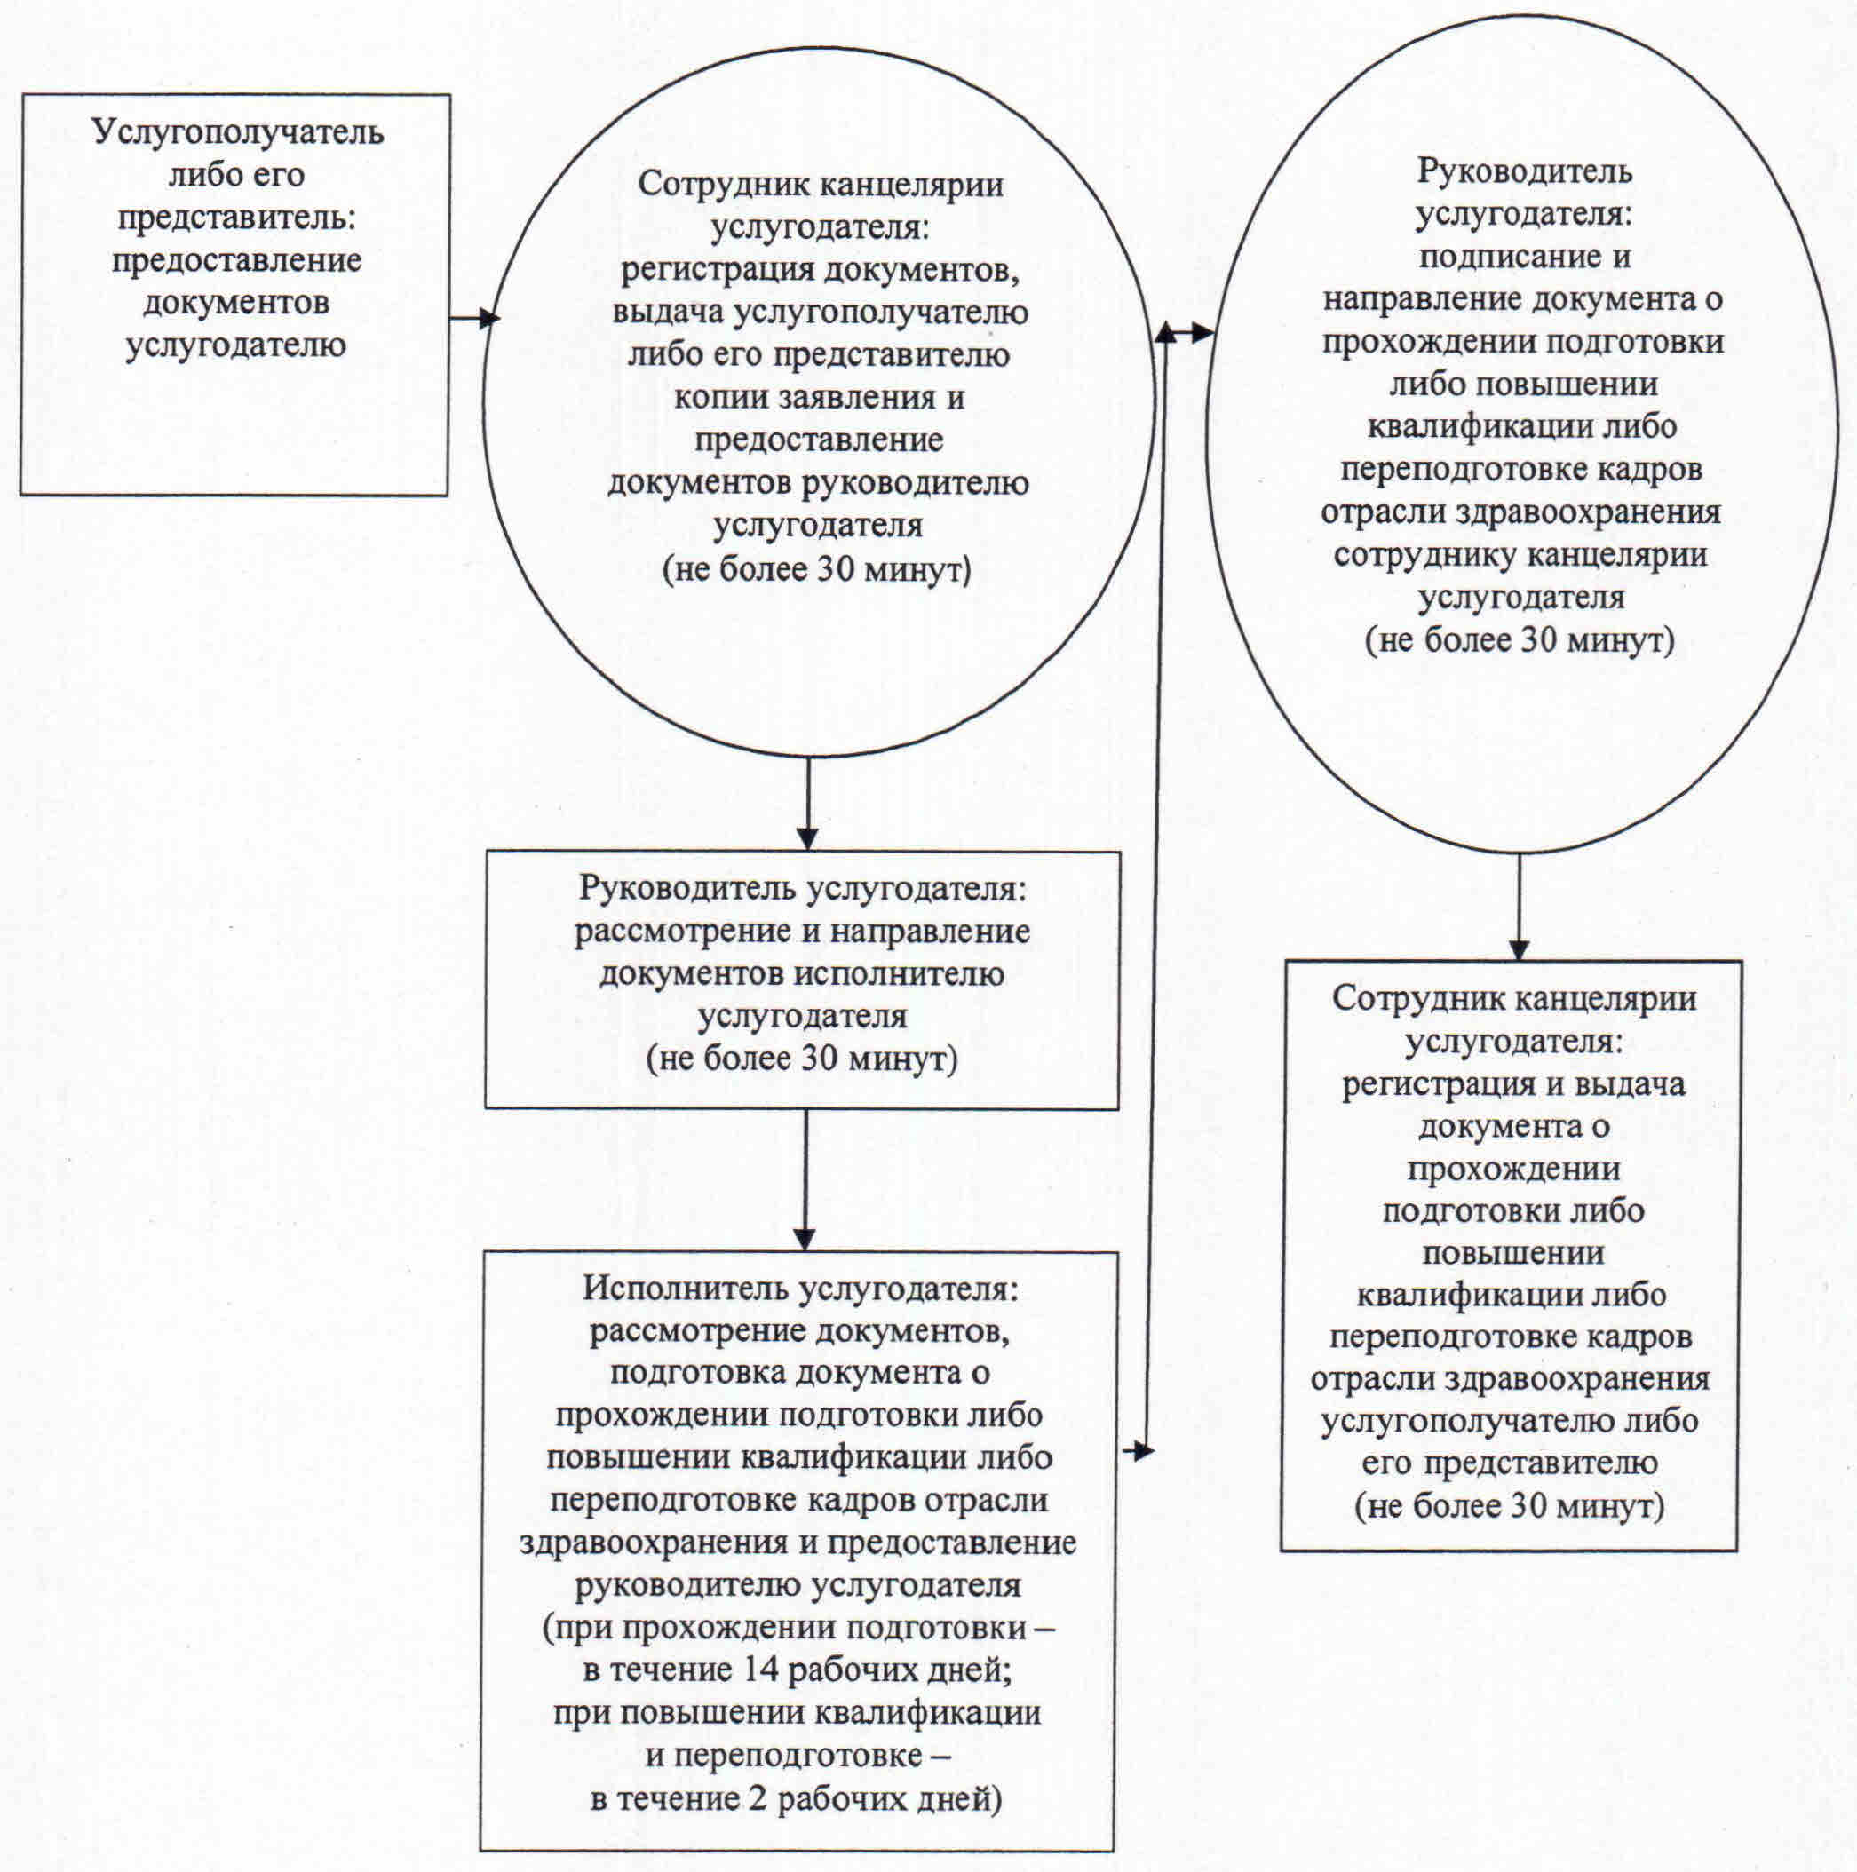

Приложение 3
к регламенту государственной услуги
"Выдача документов о прохождении подготовки,
повышении квалификации и переподготовке
кадров отрасли здравоохранения"
Справочник бизнес-процессов оказания государственной услуги "Выдача документов о прохождении подготовки, повышении квалификации и переподготовке кадров отрасли здравоохранения"

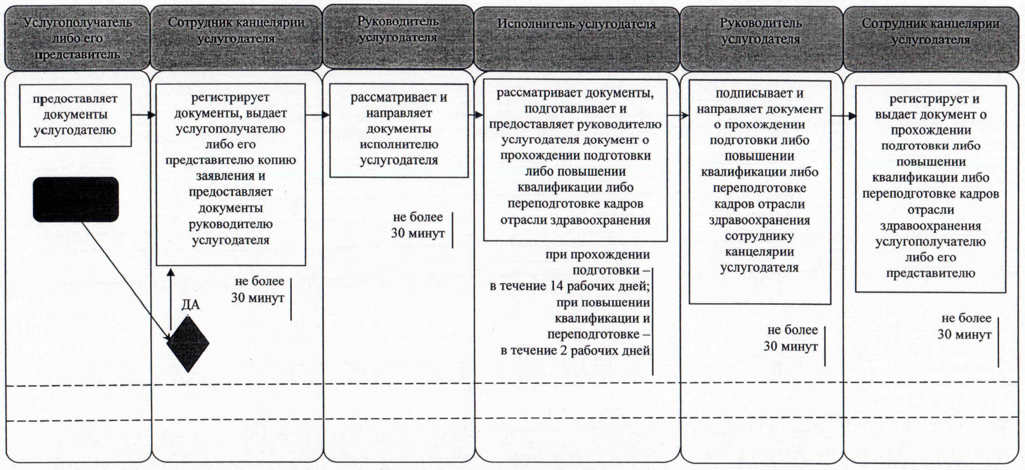

© 2012. РГП на ПХВ «Институт законодательства и правовой информации Республики Казахстан» Министерства юстиции Республики Казахстан

